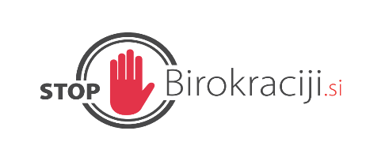

Ministrstvo za javno upravo

EVALVACIJA UKREPA IZ ENOTNE ZBIRKE UKREPOV

Boljša uprava: Izvajanje projekta STOP Birokraciji

Januar, 2026

Oblikovno pripravil: | Ministrstvo za javno upravo
Datum kreiranja: | December 2025
Status dokumenta: | Končno poročilo
Nosilec ukrepa: | Ministrstvo za javno upravo

Opis sprememb
V obdobju med 2022 in 2024 je bilo izvedenih več ključnih ukrepov, ki so prispevali k poenostavitvi postopkov, digitalizaciji storitev, večji preglednosti in zmanjšanju administrativnih bremen za podjetja, državljane ter javno upravo. Ukrepi so usklajeni s strateškimi cilji boljše zakonodaje na nacionalni ravni in ravni EU ter zavezami iz dokumentov, kot so Strategija razvoja javne uprave, Poslovnik Vlade RS in Akcijski načrt za izboljšanje postopka načrtovanja, priprave in vrednotenja učinkov.

Projekt STOP Birokraciji je preko portala STOP Birokraciji zbiral pobude in koordiniral njihovo realizacijo na področju digitalizacije postopkov, nadgradnje aplikacij za poročanje, spremembe več kot 35 zakonov z vgrajenimi poenostavitvami (DDV, gasilstvo, vozniška dovoljenja, kmetijska zemljišča, varstvo okolja, notariat, elektronske komunikacije, trošarine, davčni postopki itd.).

Cilj je še naprej sistematično zmanjševanje obstoječih in preprečevanje novih administrativnih bremen.

Bistvo administrativne razbremenitve
- Digitalizacija postopkov in uvedba elektronskih storitev
- Odprava nepotrebnih administrativnih obveznosti (predložitev dokumentov, fizične obravnave)
- Poenostavitev komunikacije med organi in strankami
- Večja preglednost, dostopnost podatkov in pravna varnost
- Hitrejše reševanje zadev in zmanjšanje stroškov

Na koga sprememba vpliva
- Podjetja in gospodarske subjekte
- Državljane
- Javno upravo (državno in lokalno)
- Nevladne organizacije
- Strokovne izvajalce (npr. notarje, upravitelje, izvajalce medicine dela)

Skupni učinki
Ukrep uresničuje cilje boljše zakonodaje na nacionalni in EU ravni ter priporočila OECD. Kvantitativni prihranki se računajo na posameznih ukrepih. Nadaljevanje aktivnosti se izvaja kot redno delo, kar vključuje stalno sodelovanje z deležniki in redno komunikacijo o dosežkih.

